

Škola | ZŠ Třeboň, Sokolská 296, 379 01 Třeboň
Autor | Mgr. Radka Škulaviková
Číslo | VY_12 _INOVACE_1209
Název | Literární hádanky – dětští autoři
Téma hodiny | Opakování tvorby pro děti
Předmět | Český jazyk a literatura
Ročník/y/ | 6.
Anotace | Materiál obsahuje jednoduché úkoly týkající se rozvoje čtenářské a informační gramotnosti se zaměřením na doplňování názvů děl literatury pro děti a mládež a jejich autora. Materiál obsahuje patnáct základních a známých děl, se kterými se žáci v tomto ročníku seznámili. Mohou využít i práci s příručkou(viz zdroje). Materiál je vhodný pro skupinovou práci a to buď v úvodu hodiny jako motivační vstup nebo je možné materiál zařadit do závěru hodiny jako shrnutí, zopakování znalostí. Také je možné využít vložené obrázky a přiřadit je k literárnímu dílu, k němuž se vztahují.
Očekávaný výstup | Žák využije znalosti děl dětské literatury a jejich autorů. Doplňuje do jejich neúplných názvů a děl. Vložené obrázky může přiřadit dle své úvahy k jednotlivým dílům. Pracuje s literární příručkou, v níž neznámé vyhledává.
Druh učebního materiálu | Pracovní list

Literární hádanky- dětští autoři

/Doplň neúplné názvy děl a autora – jeho jméno a příjmení, tečky neodpovídají počtu písmen, nápovědu najdeš v příručce J. Soukala Literární výchova v kapitole Literatura pro děti a mládež/

1. …………. pohádek Karel ………….

2. ……… pověsti ……….. Alois …………..

3. O mudrci ………… a jeho zvířátkách Ivan……………

4. ………… princ Antoine de Saint ……………

5. Staré ……….báje a pověsti E………. Pe………a
6. K……….e Karel ……… E….n

7. Povídky …………. Jan N…….da

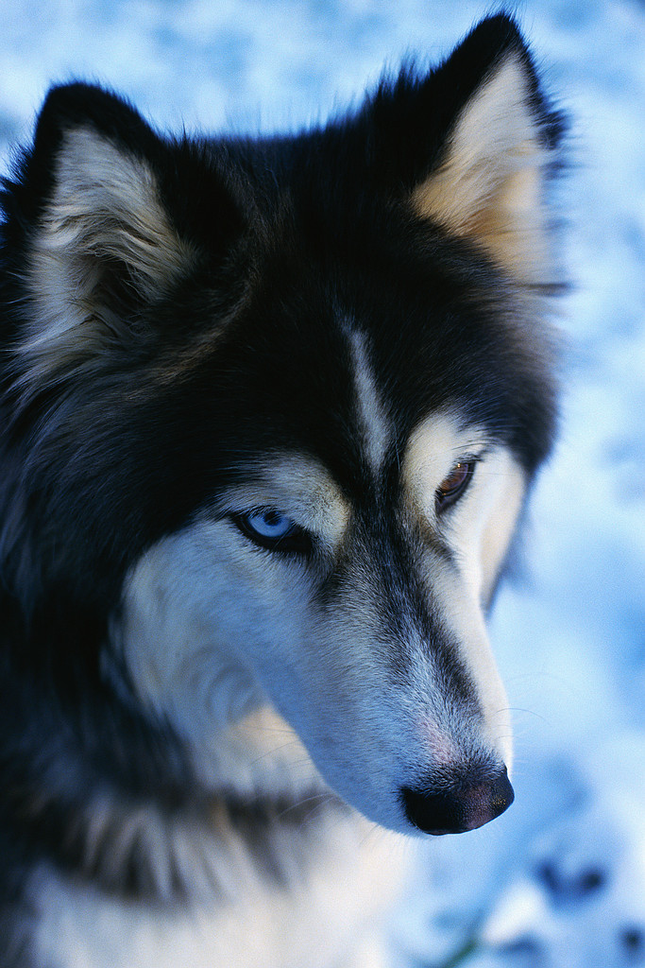
8. Velké …………… Helena Šma……á
9. ……….Tesák Jack L……..n
10. ……….. mamutů Eduard Št…..

11. …………dudák J.K. ….l

12. Hanýžka a ………… Jindřich Šimon …….

13. Hoši od …….. ………. ………….. ……glar

14. ………. ……. pět ………….. Pol…………

15. M- - - - Í Rudyard …………….

Zdroje a prameny:

SOUKAL, Josef. Literární výchova: pro 2. stupeň Základní školy a odpovídající ročníky víceletých gymnázií. 1. vyd. Praha: SPN, 1988. ISBN 8072350269.
Archiv autora
http://office.microsoft.com/cs-cz/images/results.aspx?ex=2&qu=princ#mt:0
http://office.microsoft.com/cs-cz/images/results.aspx?ex=2&qu=pošťák#mt:0
http://office.microsoft.com/cs-cz/images/results.aspx?ex=2&qu=pes#pg:2|mt:0|
http://office.microsoft.com/cs-cz/images/results.aspx?ex=2&qu=dudy#mt:0
http://office.microsoft.com/cs-cz/images/results.aspx?ex=2&qu=potok#mt:0|

